客户订货得积分后，怎样完成礼品兑换、发货与积分核对｜云上订货系统
“订货就送积分”很容易宣传，真正考验运营的是客户来兑换的那一天。门店老板看到余额足够，选好礼品，却被告知礼品缺货；客服答应补发，仓库没有兑换单；运营手工扣了积分，客户又看到余额没变。一次小礼品的争议，可能比正常订单的折扣争议更伤信任，因为客户会认为企业没有兑现长期承诺。
积分业务至少包含两条不同链：订货形成积分，积分兑换形成礼品交付。原销售订单不能直接当礼品出库单；礼品不是“免费”，采购、仓储、配送和售后都有成本。本文以批发商面向门店的积分活动为例，说明企业如何制定规则、受理兑换、保留扣分证据、交付礼品并核对余额。具体积分应用是否开通、页面是否支持自动扣减或自动退回，应以企业当前版本和实际配置核实，不把待启用入口写成已上线能力。

先把积分从哪里来、什么时候可用讲清楚
规则表应说明五件事：哪些客户参与，哪些订单或商品可获积分，按什么基数计算，什么时候入账，发生取消或退货怎样处理。下单就给分、付款后给分、签收后给分的风险不同。若客户下单后立刻兑换，原订单随后取消，企业可能已经发出礼品却没有对应的有效交易。对账期客户，如果约定付款后才获得可用积分，运营就不能把“已下单”的积分直接当“可兑余额”。活动生效前把订单状态与积分状态分开，避免一个“余额”字段混合未确认、可用和冻结部分。
再设礼品侧规则：每个礼品的积分价格、实物规格、兑换上限、活动期限、服务区域、预计交付时间和售后条件。客户看见的图片要对应实际礼品，不能用高配图片配低配规格；库存不足时要标注缺货或暂停兑换，不能继续让客户提交后再私聊替换。积分有效期、跨活动继承或客户主体变更需要单独确认，不能拿一种活动的规则默认为全公司通用。
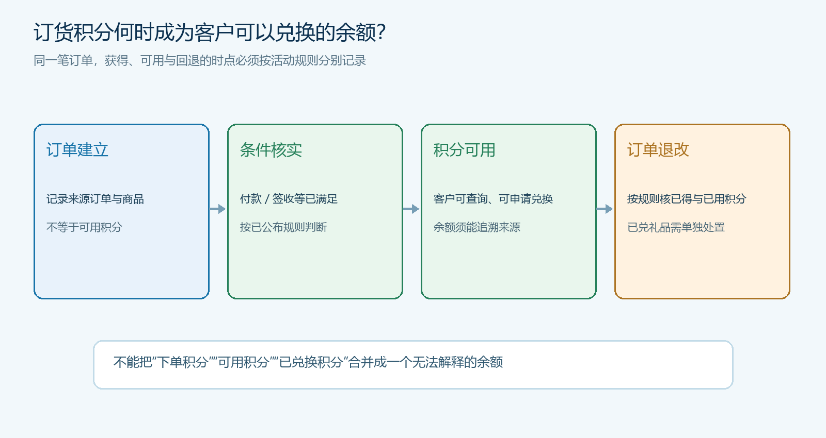
图1：示例区分“待确认”“可用”“需回退”的条件；实际计算与触发时间应由企业配置和合同规则决定。
企业还要估算兑现负债，而不是只看订货额增长。假设一份礼品采购价40元、包装配送10元，每份总成本约50元，预计有200份会被兑换，企业就应为可能的约1万元履约成本作预算。实际毛利是否覆盖这些费用，要看积分给了哪些订单、那些订单是不是活动带来的增量，以及兑换后是否产生复购。把礼品采购费当作没有成本的“宣传赠送”，会使活动越热闹、经营越难解释。该示例只是预算思路，不代表任何统一的会计或税务口径。

客户申请兑换前，先核身份、余额和可交付礼品
客户在商城看到可兑换礼品时，最需要的是明确的“我有多少可用积分、这件礼品要多少、什么时候能收到”。运营应区分展示余额与真正可扣余额；有未完成销售订单、争议退货或人工调整的客户，不能只看一个总数。客户下单主体、收货主体也要核对：连锁客户可能由总部付款、门店收货，积分归属若按门店账户计算，客服不能擅自挪用总部或其他门店的积分。
兑换请求至少写明客户、礼品SKU与规格、数量、所需积分、收货人地址、提出时间和约定交付方式。受理时同时检查积分是否足够、礼品是否有可用库存、区域是否可配送，以及客户是否达到单次兑换上限。积分不足应告知差额和可达成条件；礼品缺货可以让客户等待、换等值礼品或取消申请，但不能在未经客户确认时把已选礼品变成其他商品。若还没完成资格核验，应标记待审核，而不是先让仓库发货。
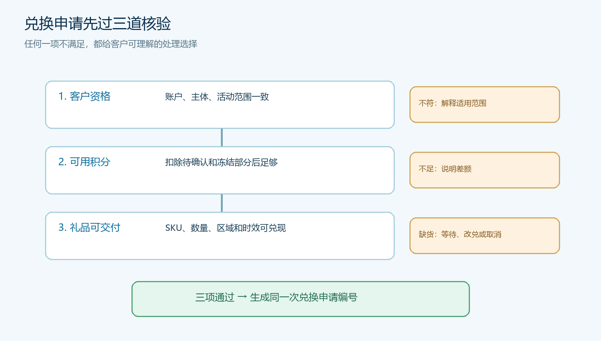
图2：三项条件必须同时成立，才进入扣分与履约；失败分支要给客户明确原因和下一步选择。
系统配置也有前置条件。现有真实管理界面在“显示功能”区域能看到“积分商城”入口需启用对应应用。此截图只能证明入口是否展示与应用启用有关，不能证明积分获取、兑换审核、自动扣分或退分已经按本文规则运转。运营应先用测试客户走一笔完整兑换，再承诺对外开放；若当前版本只支持部分流程，应明确哪些步骤由人工核验与记录完成。
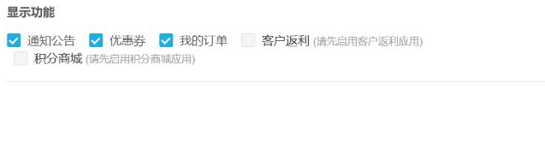
图3：先核对功能开通与可用范围，再核实际流程；不能把“菜单显示”当成兑换闭环已经可用。

扣分和兑换记录必须指向同一次申请
积分扣减不应由客服在表格里减一行、仓库在出库单里另记一个客户名。为每次兑换赋一个可回查编号，至少关联申请时间、客户账户、礼品SKU、数量、所需积分、扣分前后可用余额、审核人和当前状态。若一次请求兑换两种礼品，明细应分别列出；若客户重复点击提交，要能识别是否同一请求，避免两次扣分。是否具备系统级去重和原子扣减能力必须在现网验证，文章只规定业务控制目标，不虚构已实现的技术机制。
建议把状态写成“待审核、已确认、已扣分、待备货、已发货、已签收、已关闭或异常待处理”。积分扣了但礼品还没发，不是业务完成；礼品发出但扣分失败，也不能直接视为普通赠品。两条记录通过同一兑换编号对应，财务和运营才能核对成本。若活动规则要求先锁定积分再发货，要明确锁定和正式扣减的区别；客户取消申请时，只有核实礼品未发出或已退回并符合规则，才进行对应回退，不能一听“取消”就自动退分。
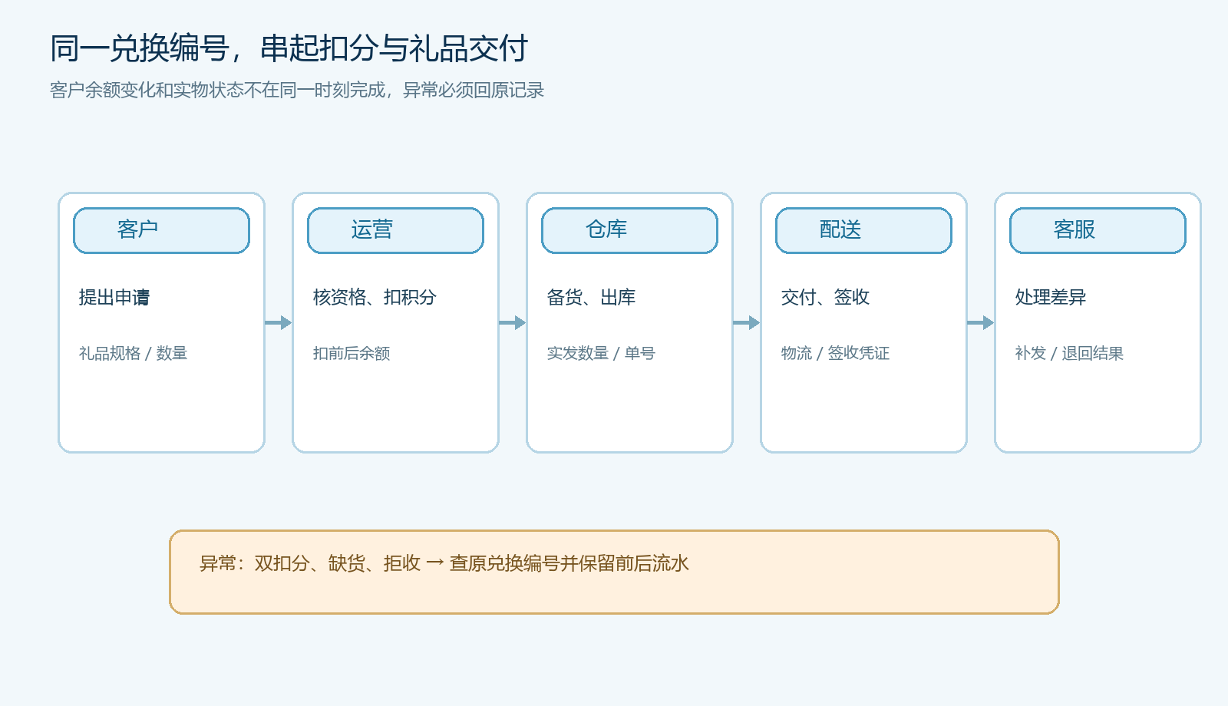
图4：扣分、备货、发货和签收各有状态，异常时回到原兑换编号处理，避免新建一笔不相干记录。
积分流水最容易出现三种差异。第一，客户退掉原订货商品，获得过的积分是否要扣回；若积分已经兑换，不能只在销售订单里改一个金额，而要按活动规则处理差额和客户沟通。第二，重复申请导致双扣分；应先查是否同一兑换号、同一礼品和同一时间，再决定冲回哪一笔，留下原流水。第三，运营手工补分；补分需要来源、审批人与原因，不能只写“客服调整”。这些动作既影响客户信任，也影响活动成本，必须能从余额反查到每一次来源和去向。

礼品发货按实物履约管理，不能停在“扣分成功”
礼品有独立的采购、入库、拣货、包装和发货动作。仓管拿到兑换编号后核对SKU、规格、数量和可用库存，再安排拣货；配送单或物流单写明礼品、收货点和实际发出数量。若礼品是玻璃杯、电器等易破损物品，还要有合适包装和验收方式，成本预算应包含包装损耗。不能为了凑交付率先把兑换状态改成已完成，再等采购以后补货。
例如客户兑换两件礼品，仓库只剩一件。企业应向客户说明部分交付是否允许、剩余预计时间以及是否愿意改兑或撤销。若客户不同意拆分，应暂缓扣分或按规则处理已扣积分；若同意先发一件，两件的实际发货与签收状态要分别记录。发错礼品、运输破损或客户拒收，则根据责任和活动承诺决定换货、补发或回退积分。积分回退不能代替实物回收入库，也不能在礼品仍由客户持有时把其作为“未交付”直接关闭。
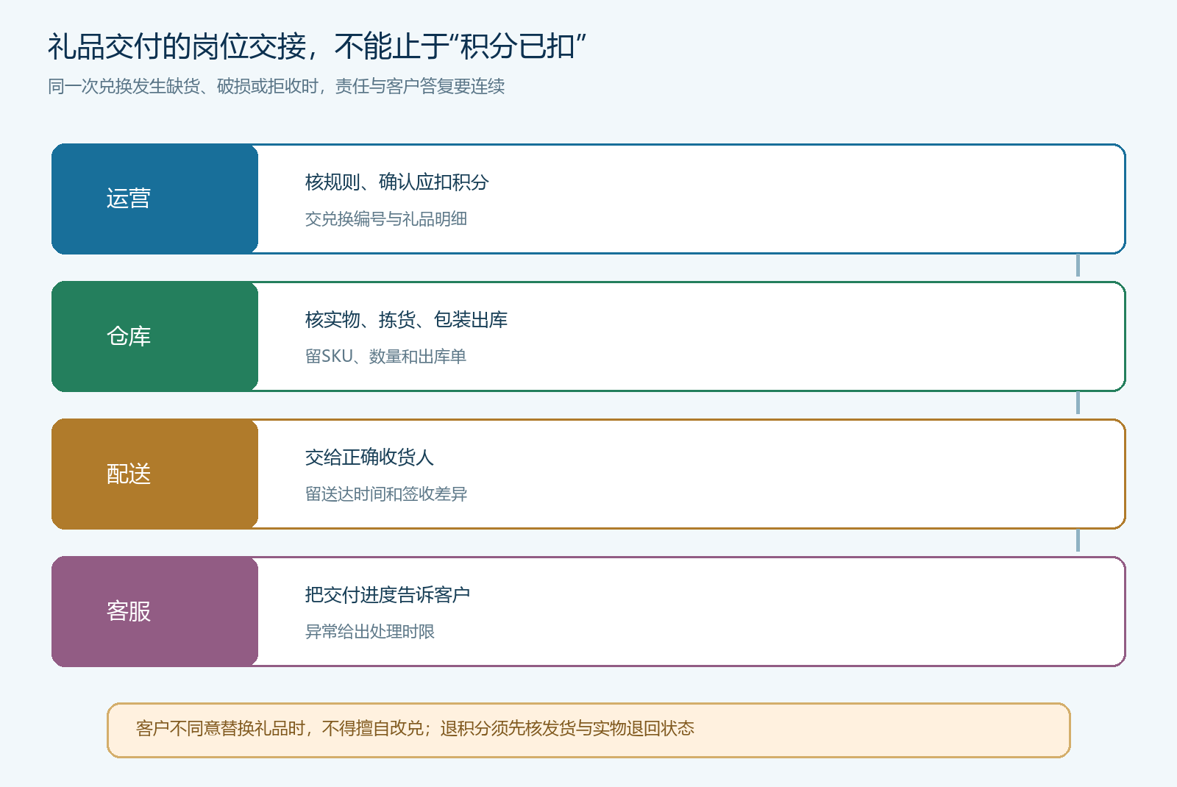
图5：仓配负责实物，客服负责客户确认，运营核规则和积分；三方围绕原兑换编号交接。
客户侧的可查询进度同样重要。客户不一定需要看到内部采购单，但应知道申请是否通过、何时发货、物流或配送进度、谁处理异常。若当前系统无法展示完整礼品物流，客服至少应按兑换编号定期反馈，不让客户从“已扣分”之后完全失联。销售员可以协助解释规则，却不应私自承诺一个仓库无法兑现的送达日。

日常对账按四本账做，不只核一个积分余额
每周抽取兑换记录，逐一核对四类证据：客户积分流水、兑换申请与审核状态、礼品库存和实际出库、客户收货或售后结果。可用一张对账表列出兑换编号、客户、礼品、应扣积分、实扣积分、应发数量、实发数量、签收数量、异常原因与责任人。若实扣了积分却没有发货记录，先查是否缺货或漏单；若已发两件但库存只扣一件，先查出库登记；若客户已拒收但积分没有回退，先查退回实物和规则适用，再决定调整。任何差异都应保留原记录，不能修改最终余额把问题抹平。
经营复盘还要问“活动有没有带来值得支付礼品成本的交易”。按客户群比较活动前后有效订货频次、毛利、退货率和复购，不把历史自然购买全部算作积分带来的增量；按礼品核兑换率、缺货率、发货时效和投诉。高兑换率未必好：如果积分门槛太低、客户只为礼品下低毛利单，企业可能在持续补贴原本会发生的交易。低兑换率也未必说明规则失败，可能是礼品不适合门店、规则不清楚或交付慢。积分应是促进长期合作的权益，而不是无法兑现的营销数字。

先用少量客户跑通，再扩大积分承诺
试点可选一类门店客户、两三款库存稳定且规格清楚的礼品。让真实客户走完一笔“有效订货获得积分—确认可用—申请兑换—扣分—礼品出库—签收”的正常路径，再准备三笔异常：原订单退货、兑换时礼品缺货、礼品发出后破损。每笔都用原订单号和兑换编号追到处理结果，确认客户看到的余额与运营台账一致。若试点时必须由员工私下改余额、纸面登记礼品或无法解释差异，就先修流程和系统配置，再扩大活动。
上线承诺应与履约能力一致。宣传“积分可兑礼品”时写清可兑范围、数量、时效与规则变更方式；实际客户提出争议时，用订单和积分流水解释，不让客服用一句“系统显示如此”结束沟通。云上订货系统可以成为订单、权益入口和客户记录的承接平台；积分应用的具体自动化能力、礼品库存处理及异常回退仍须按当前部署逐项验证。只有客户得到礼品、企业核得清成本与余额，积分才是一项可信的复购机制。

